- 基于确定有穷自动机改进的敏感词过滤算法
1.概念引入
有穷自动机(finite state automata)是一个识别器，它对每个输入的字符做识别和判断，以确定其能到达的最终状态或状态集和路径；
确定有穷自动机(deterministic finite automation，DFA)是一种抽象计算模型，拥有有限个状态，每个状态可以迁移到零个或多个状态，由当前状态的输入字符串决定迁移到哪一个状态。
本项目中使用的改进确定有穷自动机的ST-DFA算法是基于确定有穷自动机文本的高处理效率，结合决策树的构建过程利用汉语拼音的特点，通过将包含敏感词的文本数据与由ST-DFA构建的敏感信息决策树进行匹配，简化敏感词信息检测和过滤过程。

2.使用ST-DFA算法创建敏感词决策树
ST-DFA算法从敏感信息语料库中读取敏感词，然后将读取的每个敏感词添加到敏感信息决策树中。在构建敏感信息决策树时将根目录的子树按照敏感词第一个关键字拼音的第一个字母按照英文字母表的顺序进行排列，并且在对每一颗子树按照第一个字的第二个字母排列，如果第二个字母相同则安装第三个字母排列，直至按照首字排出顺序。并以此类推排列出敏感信息决策树的下一层。这样相同前缀词的关键字只需存储在相同的前驱节点。当敏感词相似时，能减少大量的存储节点，从而降低空间复杂度，并且在敏感信息决策树对文本信息进行敏感词检测时可以节约检测的时间，提高检测的效率。同时，敏感信息决策树的节点包含敏感词关键字对应的拼音信息，解决了人工干扰中部分和拼音有关的干扰问题。
2.1引入定义：
1）敏感词集合$Q=\{q_{1}，q_{2}，...，q_{i}，...，q_{n}\}$，(1≤i≤n)，其中n为敏感词个数，$q_{i}$表示敏感词;$q_{i}=\{p_{1},p_{2},…,p_{j},…, p_{m}\}，$(1≤j≤m)，$p_{j}$表示第i个敏感词的第j个关键字;$p_{jm}$表示第i个敏感词从第j个到第m个关键字组成的词;其中m表示敏感词长度。设定$s_{k}$作为$p_{j}$的拼音组合，$s_{0}$为第i个敏感词中首个关键字对应的拼音首字母。
2）敏感词决策树T中节点C中首字母为Δ并且拼音等于$s_{k}$的孩子节点的集合表示为集合$C_{Δ}$，集合中第k个子节点表示为$C_{Δk}$。
3）使用isLeaf作为敏感词是否结束的标志，令非叶子节点对应的isLeaf=α，叶子节点对应的isLeaf=β，伪叶子节点对应的isLeaf=γ(伪叶子结点：在敏感信息决策树中有孩子节点，同时该节点包含的信息是敏感词的最后一个关键字)。
2.2算法描述
输入：敏感词语料库新添加敏感词Q，原敏感信息决策树T。
输出：新的敏感信息决策树T*

算法如下：
- 初始化检测信息:i=1，j=1，k=1，C=ROOT;（C为正在检测的节点）
- 若i≤n则获取qi长度m以及qi中第一个关键字p1拼音的第1个字母$s_{0}$，并执行第(3)步;否则跳转第(11)步;
- 若j≤m则获取$q_{i}$中关键字$p_{j}$，获取$p_{j}$拼音的字母组合sk;否则说明这个关键字已经包含在T中，执行第(9)步;若C为T的根节点ROOT则执行第(4)步，否则直接跳转第(6)步;
- 将T中根节点ROOT的孩子节点值为$s_{0}$节点赋值给C，查找C的孩子节点是否包含中字母为$s_{k}$的节点集合$C_{Δ}$;若包含跳转第(5)步，若不包含跳转第(7)步;
- 若$p_{j}$=$C_{Δk}$节点的值，则检测下一个关键字令C=$C_{Δk}$，j++并跳转第(3)步;否则直接跳转第(7)步;
- 查找C的孩子节点是否包含中字母为$s_{k}$的节点集合$C_{Δ}$;若包含，检测是否是同一个字跳转第(5)步，若不包含跳转第(7)步;
- 获取$p_{jm}$，根据$s_{k}$中的拼音组合在节点C下按照字母顺序创建新节点，将$p_{j}$添加到新节点并在新节点记录$p_{j}$的拼音，将节点C信息中的isLeaf=α;
- 将新节点赋值给C，j++;若j≤m跳转至第(7)步;否则，令节点C信息中的isLeaf=β，且将根节点ROOT赋值给C，i++并执行第(2)步;
- 检测C是否有孩子节点，若没有则令isLeaf=β;若有孩子节点，且isLeaf=α则令isLeaf = γ;
- 将根节点ROOT赋值给C，i++并执行第(2)步;
- 返回更新完成的决策树T*;
- 算法结束。

3. 敏感信息过滤
将本程序中用户评论内容经过预处理后存储，然后使用敏感信息决策树对文本信息进行敏感信息的检测与过滤。在进行检敏感词的检测和过滤的过程中，如果敏感信息语料中有相互包含的敏感词时，按照最大匹配的原则进行过滤，敏感信息过滤流程图如下所示：
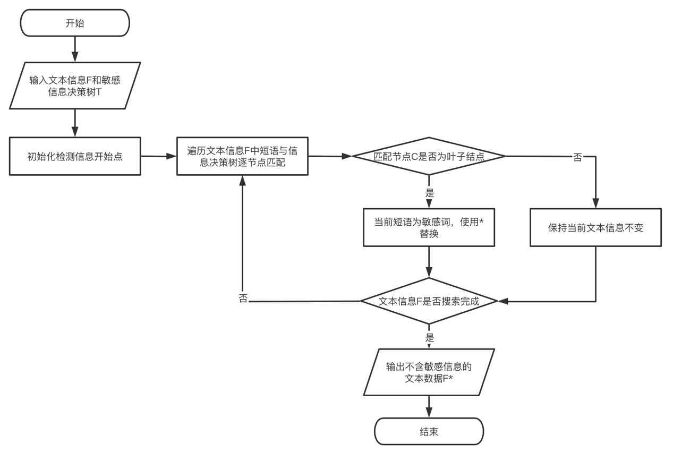
3.1引入定义
1）文本信息流F= {$q_{1}$，$q_{2}$，...，$q_{i}$，...，$q_{j}$，...，$q_{n}$}，(1≤i≤n)，n为网络文本信息的长度，$q_{i}$表示网络文本信息流中的一个关键字;使用$s_{k}$表示$q_{i}$关键字的拼音组合，$s_{0}$表示$q_{i}$关键字的拼音首字母;设定$q_{m}$是检测敏感词的起点;使用$q_{ij}$表示关键字$q_{i}$和关键字$q_{j}$之间的文本信息段。本步骤就是校验$q_{ij}$这个文本段是否包含敏感词。
3.2算法描述
输入:文本信息F，敏感信息决策树T;
输出:不包括敏感信息的文本数据F*。

算法如下：
- 初始化检测信息开始点:i=1;
- m=i，C=ROOT;若i+(h-2)<n，则j=i+(h-2)，否则j=n;C为正在检测的节点，h为T高度;
- 若i>j则跳转第(8)步;若i≤j则获取$q_{ij}$、$q_{i}$、$q_{m}$、$s_{k}$、$s_{0}$等信息，若C为T的根节点ROOT则执行第(4)步，否则直接跳转第(7)步;
- 将T中根节点ROOT的孩子节点值为$s_{0}$节点赋值给C，查找C的孩子节点是否包含中字母为$s_{k}$的节点集合$C_{Δ}$;若包含，令i++，跳转第(3)步，若不包含，令i++，跳转第(2)步;
- 若$p_{j}$≠$C_{Δk}$节点的值，令i++，跳转第(2)步;若$p_{j}$=$C_{Δk}$节点的值，则令C=$C_{Δk}$，跳转第(6)步;
- 若C节点信息中isLeaf=α则i++并跳转第(3)步;若isLeaf=β则$q_{mi}$是敏感词，直接使用*替换，i++，然后跳转第(2)步;若isLeaf=γ则$q_{mi}$是敏感词，直接使用*替换，i++并跳转第(3)步;
- 查找C的孩子节点是否包含中字母为$s_{k}$的节点集合$C_{Δ}$;若包含，检测是否是同一个字跳转第5步，若不包含，令i++，跳转第(2)步;
- 返回不包含敏感信息的文本数据F*;
- 算法结束。

[1]薛朋强,努尔布力,吾守尔·斯拉木.基于网络文本信息的敏感信息过滤算法[J].计算机工程与设计,2016,37(09):2447-2452.

- 协同过滤推荐算法
https://blog.csdn.net/weixin_38636668/article/details/90723023?utm_medium=distribute.pc_relevant.none-task-blog-title-2&spm=1001.2101.3001.4242

我们的推荐系统将使用带有关键词的“幸运卡片”来为用户提供推荐好友的服务，这些“幸运卡片”的关键词将会包含众多领域，如：电影、音乐、美食、旅行、摄影、图书、动漫、宠物、科技、学习等。

- 冷启动环节：
首先让用户从我们提供的不同领域中选取他所感兴趣的一些领域。
然后分多次（次数待定）让用户从6张“幸运卡片”中选取他所感兴趣的一些卡片，其中这些“幸运卡片”的关键词会优先从之前用户所感兴趣的领域中选取。
之后将这些关键词记录下来，用于后续的进一步推荐。

- 每天的推荐卡片环节：
之后每天用户在使用我们的软件时，我们会使用考虑了时间效应的基于物品的协同过滤（ItemCF）算法为用户推荐6张“幸运卡片”，让用户从中选出一张，若用户对这6张卡片不满意，则可以选择重新获取6张卡片，直至用户选择出一张“幸运卡片”，然后将这张幸运卡片的内容记录下来。
这里我们在进行推荐时考虑到了时间效应。时间是一种重要的信息，对用户兴趣有着深入而广泛的影响。一般认为，时间信息对用户兴趣的影响表现在以下几个方面：
- 用户兴趣是随时间变化的。这里提到的用户兴趣变化是因为用户自身原因发生的变化。那么，如果我们要准确预测用户现在的兴趣，就应该关注用户最近的行为，因为用户最近的行为最能体现他现在的兴趣。
- 物品也是有生命周期的。例如一部电影刚上映的时候可能被很多人关注，但是经久不衰的电影是很少的，很多电影上映后不久就被人们淡忘了。因此，当我们决定在某个时刻给某个用户推荐某个物品时，需要考虑该物品在该时刻是否已经过时了。
因此我们在使用基于物品的协同过滤（ItemCF）算法为用户推荐6张“幸运卡片”时，将会考虑到时间效应。
基于物品的协同过滤算法（简称ItemCF）主要适用于给用户推荐那些和他们之前喜欢的物品相似的物品。该算法中提到的物品就是“幸运卡片”上的关键词。具体步骤主要分为两步：
- 利用用户行为计算物品之间的相似度。
- 首先不考虑时间效应的计算物品$i$和物品$j$之间相似度$sim\left(i,j\right)$的计算公式如下：
$$sim\left(i,j\right)=\frac{\sum_{u∈N(i)∩N(j)}{1}}{\sqrt{\left|N\left(i\right)\right||N\left(j\right)|}}$$
在上式中：
- $\left|N\left(i\right)\right|$表示喜欢物品$i$的用户数；
- $\left|N\left(j\right)\right|$表示喜欢物品$j$的用户数；
- 分子$\sum_{u∈N(i)∩N(j)}{1}$表示是同时喜欢物品$i$和物品$j$的用户数；
- 分母的$\sqrt{\left|N\left(i\right)\right||N\left(j\right)|}$一方面是为了进行归一化处理；另一方面则是为了减少热门物品带来的影响，这是因为若直接使用$\left|N\left(i\right)\right|$作为分母，则可能会因为喜欢热门物品的人数众多而导致计算所得的相似度非常接近1，因此在计算时需将喜欢物品$j$的人数多少也加以考虑。
- 而当考虑时间效应之后，我们需将计算公式进行如下修改：
$$sim\left(i,j\right)=\frac{\sum_{u∈N(i)∩N(j)}{f(\left|t_{ui}-t_{uj}\right|)}}{\sqrt{\left|N\left(i\right)\right||N\left(j\right)|}}$$
式中的$f\left(\left|t_{ui}-t_{uj}\right|\right)$是与时间有关的衰减项，其中$t_{ui}$是用户$u$对物品$i$产生行为的时间，在我们的系统中则代表用户选择含有该内容的卡片时间。$f$函数的含义为，用户对物品$i$和物品$j$产生行为的时间越远，则$f(\left|t_{ui}-t_{uj}\right|)$越小。这里我们使用的衰减函数如下：
$$f\left(\left|t_{ui}-t_{uj}\right|\right)=\frac{1}{1+α|t_{ui}-t_{uj}|}$$
上式中的$α$为时间衰减参数，它的取值在不同系统中会不同。如果一个系统用户兴趣变化很快，就应该取比较大的$α$，反之需要取比较小的$α$。
考虑了时间效应的ItemCF的物品相似度可以通过如下python代码实现：
def ItemSimilarity(train, alpha):
C = dict()
N = dict()
for u, items in train.items():
for i,tui in items.items():
N[i] += 1
for j,tuj in items.items():
if i == j:
continue
C[i][j] += 1 / (1 + alpha * abs(tui - tuj))
W = dict()
for i,related_items in C.items():
for j, cij in related_items.items():
W[u][v] = cij / math.sqrt(N[i] * N[j])
return W
- 根据物品的相似度和用户的历史行为给用户生成推荐列表。
在得到物品的相似度之后，首先要找到与用户所喜爱的物品最相似的$K$（可自行设定其值）个物品的集合。
然后通过如下公式计算用户$u$对一个物品$i$的感兴趣程度：
$$p\left(u,i\right)=\sum_{j∈N(u)∩S(j,K)}{sim(i,j)\frac{1}{1+β|t_{0}-t_{uj}|}}$$
在上式中：
- $j∈N(u)∩S(j,K)$表示与用户所喜爱的物品最相似的$K$（可自行设定其值）个物品的集合；其中$N(u)$是用户喜欢的物品集合；$S(j,K)$是和物品$j$最相似的$K$（可自行设定其值）个物品的集合；
- $sim\left(i,j\right)$是物品$i$和物品$j$的相似度；
- $\frac{1}{1+β|t_{0}-t_{uj}|}$是与时间有关的衰减项，其中$t_{0}$为当前时间，$t_{uj}$是用户$u$对物品$j$产生行为的时间，在我们的系统中则代表用户选择含有该内容的卡片时间。上面的公式表明，$t_{uj}$越靠近$t_{0}$，和物品$j$相似的物品就会在用户$u$的推荐列表中获得越高的排名。$β$是时间衰减参数，需要根据不同的数据集选择合适的值。
上述的感兴趣程度计算公式可通过如下python代码实现：
def Recommendation(train, user_id, W, K, t0):
rank = dict()
ru = train[user_id]
for i,pi in ru.items():
for j, wj in sorted(W[i].items(), key=itemgetter(1), reverse=True)[0:K]:
if j,tuj in ru.items():
continue
rank[j] += pi * wj / (1 + alpha * (t0 - tuj))
return rank
在算出用户$u$对一个物品$i$的感兴趣程度$p\left(u,i\right)$之后，我们便可以将当前该用户感兴趣程度最高的6个物品以“幸运卡片”的形式推荐给该用户。

- 推荐用户环节：
然后当用户每天选完当天的“幸运卡片”后，我们将会使用考虑了时间效应的基于用户的协同过滤（UserCF）算法为用户推荐与TA选择了相同“幸运卡片”且兴趣相似的异性用户。
当用户每天选完“幸运卡片”之后，我们将会从今天或昨天和TA选择了一样“幸运卡片”的用户中选择一个与TA相似程度最高的用户推荐给TA，而这一相似程度则是通过考虑了时间效应的基于用户的协同过滤（UserCF）算法来进行计算。
该算法主要原理是，通过不同用户所感兴趣的物品来计算两个用户之间的相似程度，其中没有考虑时间效应的计算公式如下：
$$w_{uv}=\frac{\sum_{i∈N(u)∩N(v)}{1}}{\sqrt{\left|N\left(u\right)\right||N\left(v\right)|}}$$
在上式中：
- $N(u)$为用户$u$所感兴趣的物品集合；
- $N(v)$为用户$v$所感兴趣的物品集合；
- 分子$\sum_{i∈N(u)∩N(v)}{1}$表示用户$u$和用户$v$共同感兴趣的物品数量；
- 分母$\sqrt{\left|N\left(u\right)\right||N\left(v\right)|}$一方面是为了进行归一化处理；另一方面则是为了减少活跃用户对计算结果带来的影响，这是因为若直接使用$\left|N\left(u\right)\right|$作为分母，则可能会因为活跃用户感兴趣的物品众多而导致计算所得的相似度非常接近1，因此在计算时需将活跃用户的人数多少也加以考虑。
而考虑时间效应的计算公式如下：
$$w_{uv}=\frac{\sum_{i∈N(u)∩N(v)}{\frac{1}{1+α|t_{ui}-t_{vi}|}}}{\sqrt{\left|N\left(u\right)\right||N\left(v\right)|}}$$
其中加入的$\frac{1}{1+α|t_{ui}-t_{vi}|}$是与时间有关的衰减项，$t_{ui}$是用户$u$对物品$i$产生行为的时间，在我们的系统中则代表用户选择含有该内容的卡片时间。$α$则是时间衰减参数。当$t_{uj}$越远离$t_{vi}$，用户$u$和用户$v$对物品$i$产生行为的时间越远，那么这两个用户的兴趣相似度就会越小。
上述的相似程度计算公式可通过如下python代码实现：
def UserSimilarity(train):
item_users = dict()
for u, items in train.items():
for i,tui in items.items():
if i not in item_users:
item_users[i] = dict()
item_users[i][u] = tui

C = dict()
N = dict()
for i, users in item_users.items():
for u,tui in users.items():
N[u] += 1
for v,tvi in users.items():
if u == v:
continue
C[u][v] += 1 / (1 + alpha * abs(tui - tvi))
W = dict()
for u, related_users in C.items():
for v, cuv in related_users.items():
W[u][v] = cuv / math.sqrt(N[u] * N[v])
return W
在计算完用户相似程度之后，便可以将相似程度最高的异性用户推荐给该用户。

整个推荐系统执行流程如下图所示：
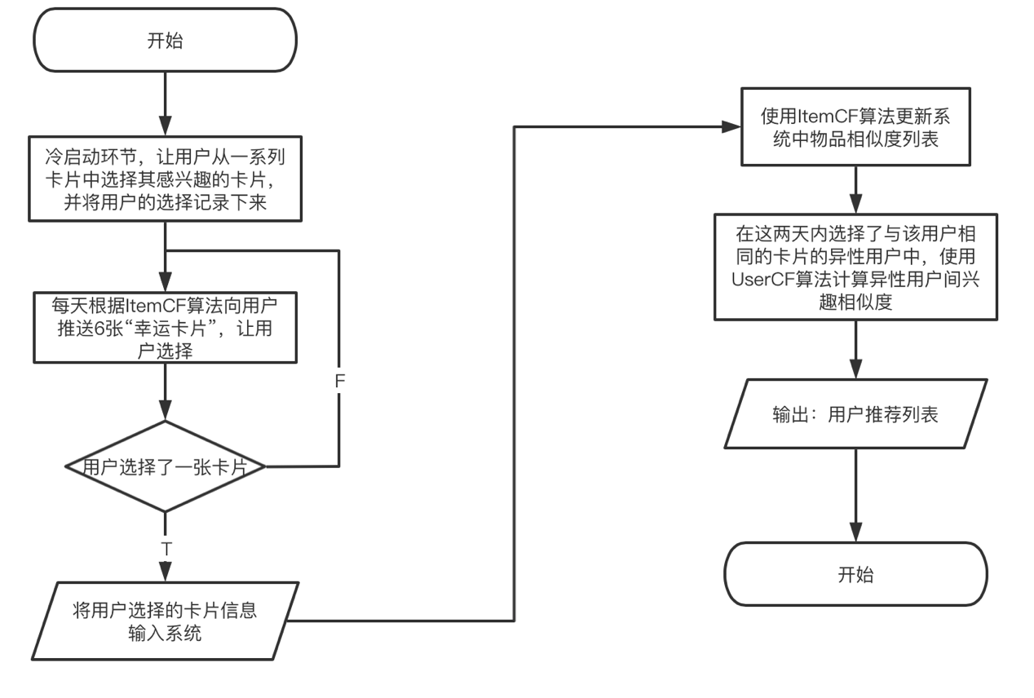

- 算法实现
每种语言都有各自使用的优势，互相结合起来各取所长往往能使程序执行效率更高且实现更方便。
本次项目中，算法部分使用python语言实现。后端使用Node.js，利用子进程来调用系统命令运行算法程序，子进程提供了与系统交互的重要接口，其主要API有：标准输入、标准输出及标准错误输出的接口。具体实现过程如下：
首先在后端node.js中使用child_process.exec(cmd, [options], callback)方法，直接调用系统命令:“python recommend.py”从而在子进程中运行推荐算法recommend.py文件。然后在回调函数处接收标准输出，从而得到python推荐算法运行结果，并以json格式对结果进行解析。核心部分代码展示如下：
function execCmd() {
exec('python py_test.py '+cmds[no++], function (error, stdout, stderr) {
if(error){
console.error('error: ' + error);
return;
}
//将返回的json数据解析
var json = JSON.parse(stdout.split("#")[1]);
execCmd();
});
}

